Уважаемые граждане!
В период весеннего паводка
ЗАПРЕЩАЕТСЯ:

- выходить на водоемы, ходить по льдинам и кататься на них;
- переправляться через реку;
- подходить близко к реке в местах затора льда;
- стоять на обрывистом берегу, подвергающемуся обвалу;
- собираться на мостиках, плотинах и запрудах;
- приближаться к ледяным заторам, отталкивать льдины от берегов.
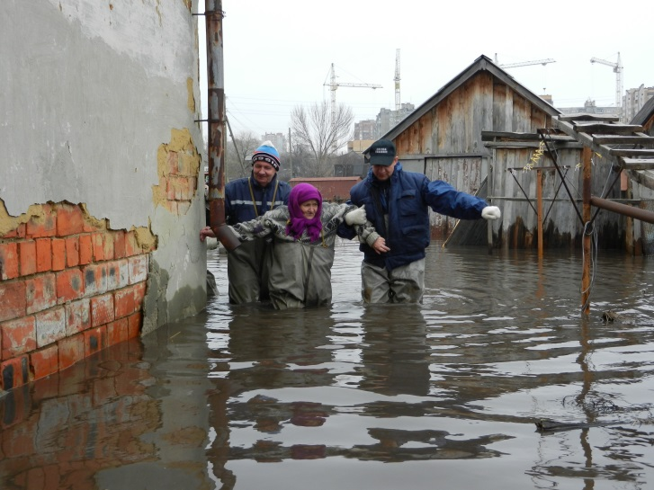
.Помните!
В экстремальных ситуациях важно не паниковать!

Телефон
для экстренного
реагирования
112
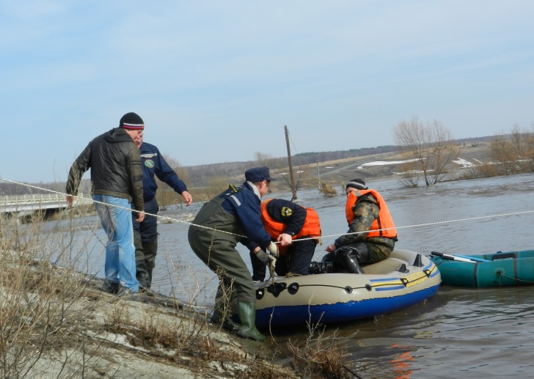

Составитель: Учебно-методический центр ГКУ Республики Мордовия «СУГЗ»
Тел. 8(8342)39-19-10

Фото: ГКУ Республики Мордовия «МРАСС»
Тел. 8(8342)38-03-04

ПАМЯТКА

Правила безопасного поведения

в период весеннего паводка

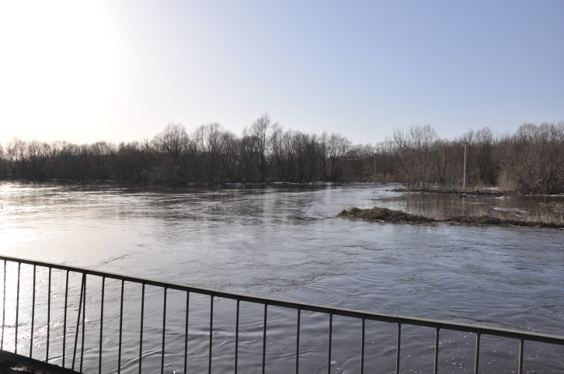

Система обеспечения вызова
экстренных оперативных служб по единому номеру «112»

СЛЕДУЕТ ПОМНИТЬ:
Лед на реках во время весеннего паводка становится рыхлым, "съедается" сверху солнцем, талой водой, а снизу подтачивается течением. Очень опасно по нему ходить: в любой момент может рассыпаться под ногами и сомкнуться над головой.
- на весеннем льду легко провалиться;
- быстрее всего процесс распада льда происходит у берегов;
- весенний лед, покрытый снегом, быстро превращается в рыхлую массу.

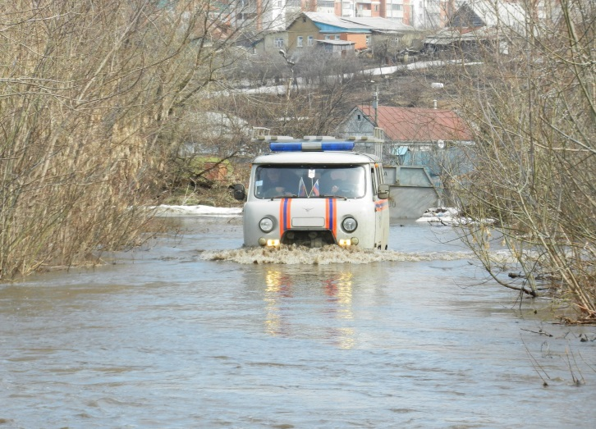
КАК ДЕЙСТВОВАТЬ ВО ВРЕМЯ ВЕСЕННЕГО ПАВОДКА
• Внимательно слушайте информацию о чрезвычайной ситуации и о порядке действий, не пользуйтесь без необходимости телефоном, чтобы он был свободным для связи с вами.
• Сохраняйте спокойствие, предупредите соседей, окажите помощь инвалидам, детям и людям преклонного возраста.
• Узнайте в органах местного самоуправления место сбора жителей для эвакуации и готовьтесь к ней.
• Подготовьте документы, одежду, наиболее необходимые вещи, запас продуктов питания на несколько дней, медикаменты. Сложите все в чемодан. Документы сохраняйте в водонепроницаемом пакете.
• Разъедините все потребители электрического тока от электросети, выключите газ.
• Перенесите ценные вещи и продовольствие на верхние этажи или поднимите на верхние полки.

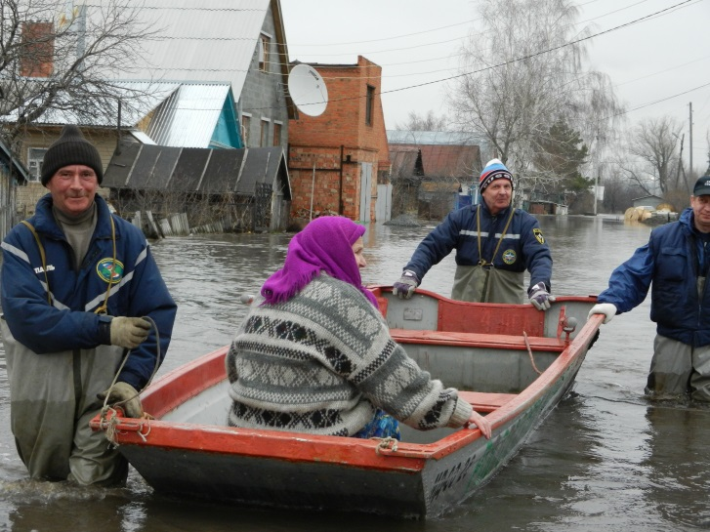
ЕДИНЫЙ ТЕЛЕФОН
ЭКСТРЕННЫХ СЛУЖБ - 112

ВЗРОСЛЫЕ!
Не оставляйте детей без присмотра!
Не допускайте детей к реке без надзора взрослых, особенно во время ледохода предупредите их об опасности нахождения на льду при вскрытии реки или озера.
Помните, что в период паводка, даже при незначительном ледоходе, несчастные случаи чаще всего происходят с детьми. Разъясняйте им правила поведения в период паводка, запрещайте им шалить у воды, пресекайте лихачество. Не разрешайте кататься на самодельных плотах, досках, бревнах или плавающих льдинах. Оторванная льдина, холодная вода, быстрое течение грозят гибелью. Разъясните детям меры предосторожности в период ледохода и весеннего паводка.

